Министерство науки и высшего образования Российской Федерации

Федеральное государственное бюджетное образовательное учреждение

высшего образования

«Вятский государственный университет»

Колледж ВятГУ

**ОТЧЕТ**

**ПО ДОМАШНЕЙ КОНТРОЛЬНОЙ РАБОТЕ №2**

**«ИЗУЧЕНИЕ ОДНОМЕРНЫХ МАССИВОВ И СТРОК»**

**ПО ДИСЦИПЛИНЕ «ОСНОВЫ АЛГОРИТМИЗАЦИИ И ПРОГРАММИРОВАНИЯ»**

Выполнил: студент учебной группы

ИСПк-203-52-00

Генинг Богдана Андреевна

Преподаватель:

Сергеева Елизавета Григорьевна

Киров

2023

1. **Цель работы:** получить базовые навыки работы с одномерными массивами, освоить принципы работы со строками как с частным случаем одномерных массивов.
2. **Формулировка задания (Вариант:7)**
3. Написать программу, определяющую присутствует ли заданный элемент в массиве.
4. Написать программу, определяющую является ли заданная строка палиндромом (без учета регистра).
5. Все данные вводятся с клавиатуры. При выполнении второго пункта запрещается использовать стандартные функции для работы со строками (за исключением функции определения длины строки).
6. **Описание алгоритма**

Задание 1.

Заполняется массив arr из 10 элементов, принимая значения с клавиатуры.Вводится и сохраняется значение для переменной searchElement с клавиатуры.Переменная isFound присваивается значение false.Производится поиск элемента searchElement в массиве arr. Если элемент найден, переменной isFound присваивается значение true и цикл прерывается.Выводится сообщение о том, найден ли элемент searchElement в массиве arr.

Задание 2.

Вводится строка str с клавиатуры. Определяется длина строки и сохраняется в переменную l. Устанавливается логическое значение P в true. Запускается цикл, в котором переменная i принимает значения от 1 до l/2. Внутри цикла проверяется условие: если символ строки stri (приведенный к нижнему регистру) не равен символу строки strl - i + 1 (приведенному к нижнему регистру), то устанавливается значение переменной P в false и цикл прерывается. Если цикл успешно завершается (не было найдено несовпадающих символов), то строка является палиндромом и выводится соответствующее сообщение. Если в цикле было найдено несовпадение символов, то строка не является палиндромом и выводится соответствующее сообщение.

1. **Схема алгоритма с комментариями**

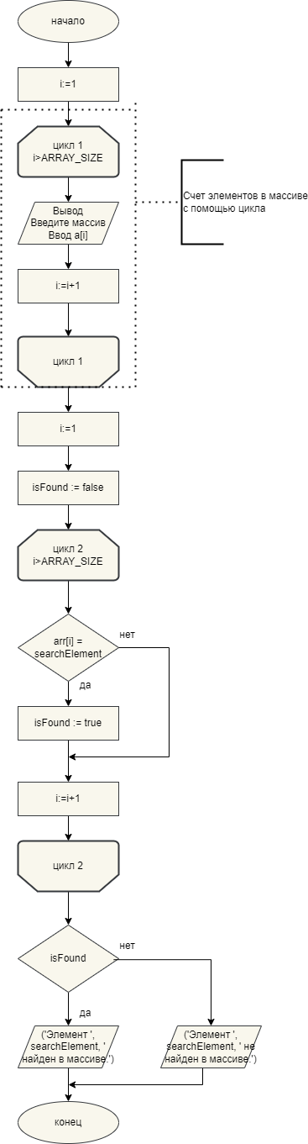

Рис 1. Схема алгоритма

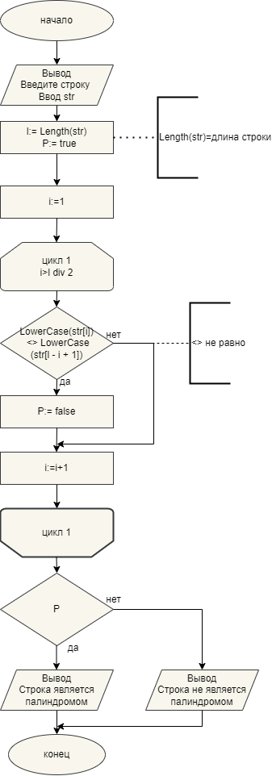

Рис 2. Схема алгоритма

1. **Код программы:**
2. **const**

ARRAY_SIZE = 10;

**type**

IntArray = **array**[1..ARRAY_SIZE] **of** integer;

**var**

arr: IntArray;

searchElement: integer;

i: integer;

isFound: boolean;

**begin**

**for** i:= 1 **to** ARRAY_SIZE **do**

**begin**

Writeln('Введите массив:');

Read(arr[i]);

**end**;

WriteLn;

Write('Введите элемент для поиска: ');

ReadLn(searchElement);

isFound := false;

**for** i := 1 **to** ARRAY_SIZE **do**

**begin**

**if** arr[i] = searchElement **then**

**begin**

isFound := true;

**Break**;

**end**;

**end**;

**if** isFound **then**

WriteLn('Элемент ', searchElement, ' найден в массиве.')

**else**

WriteLn('Элемент ', searchElement, ' не найден в массиве.');

**end**.

**2)var**

str: string;

i, l: integer;

P: boolean;

**begin**

write('Введите строку: ');

readln(str);

l:= Length(str);

P:= true;

**for** i:= 1 **to** l **div** 2 **do**

**begin**

**if** (LowerCase(str[i]) <> LowerCase(str[l - i + 1])) **then**

**begin**

P:= false;

**break**;

**end**;

**end**;

**if** P **then**

writeln('Строка является палиндромом')

**else**

writeln('Строка не является палиндромом');

**end**.

1. **Результат выполнения программы**

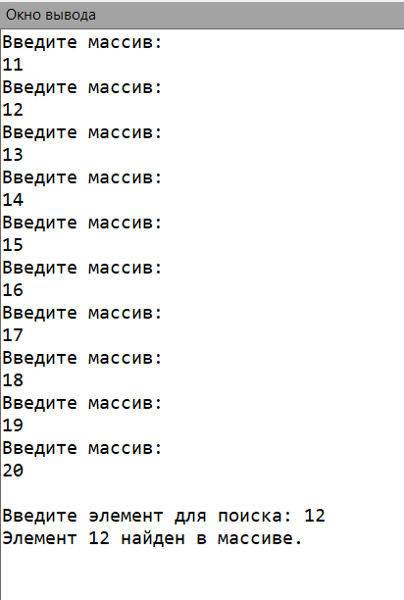

Рис 3. Результат выполнения программы

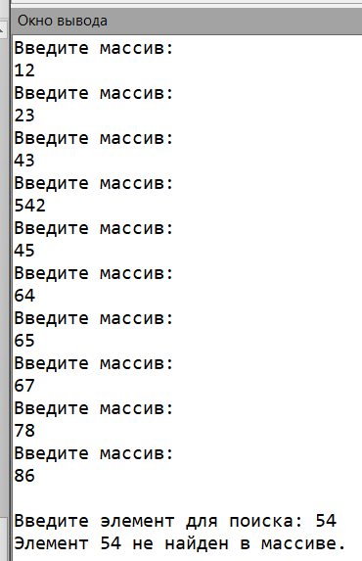

Рис 4. Результат выполнения программы

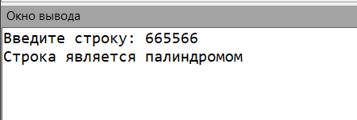

Рис 5. Результат выполнения программы

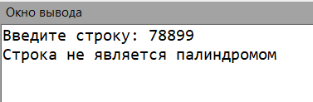

Рис 6. Результат выполнения программы

1. **Вывод**

В ходе данной домашней контрольной работы мы получили базовые навыки работы с одномерными массивами, освоили принципы работы со строками как с частным случаем одномерных массивов.

Мы успешно справились с выполнением задания и были заинтересованы и увлечены процессом изучения языка программирования Pascal. Понимание использования циклов и условий было закреплено, и мы достигли всех поставленных целей. Это дало нам уверенность в наших навыках программирования и мотивацию для дальнейшего развития.